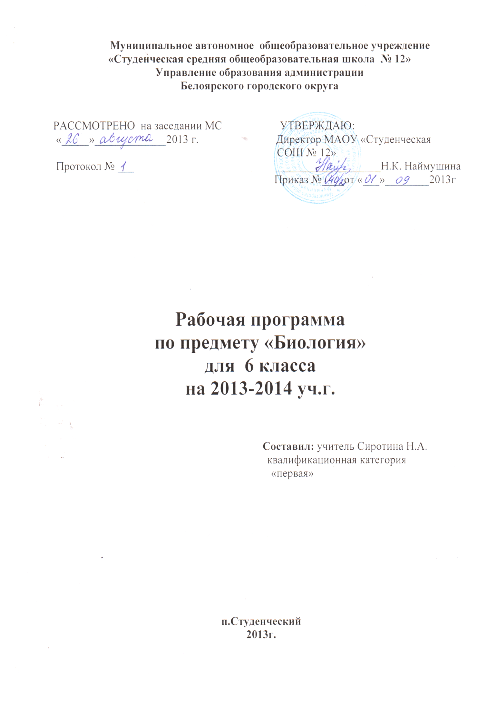
Пояснительная записка
к рабочей программе по биологии раздел «Растения. Бактерии. Грибы. Лишайники»
6 класс
Рабочая программа составлена с учетом:
- Федерального Государственного стандарта основного общего образования по биологии (базовый уровень) 2004 г.
- Требований к рабочей программе МОУ «Студенческой средней общеобразовательной школы №12»
- Примерной программы основного общего образования по биологии и программы по биологии для 6 – ого класса
- Программы для общеобразовательных школ и лицеев. Биология 6-9 классы, 2-е изд., стереотип. – М.: Дрофа, «Вентана-Граф» 2007. Автор И.Н.Пономарёва, В.С.Кучменко
Рабочая программа ориентирована на использование учебника:
И.Н. Пономарева. Биология. Растения. Бактерии. Грибы. Лишайники для 6-го класса общеобразовательных учреждений.
- М.: « Вентана-Граф», 2008

Основные цели и задачи курса:
Цели:
- овладение учащимися знаниями о живой природе, основными методами ее изучения, учебными умениями;
- формирование на базе знаний и умений научной картины мира как компонента общечеловеческой культуры;
- гигиеническое воспитание и формирование здорового образа жизни в целях сохранения психического, физического и нравственного здоровья человека;
- установление гармоничных отношений учащихся с природой, со всем живым как главной ценностью на Земле;
- подготовка школьников к практической деятельности в области сельского хозяйства, медицины, здравоохранения.
Задачи:
Образовательные:
- овладение учащимися знаниями о живой природе, основными методами ее изучения, учебными умениями;
- формирование на базе знаний и умений научной картины мира как компонента общечеловеческой культуры;
- обеспечение усвоения учащимися основных положений биологической науки о строении, жизнедеятельности организмов изучаемых Царств органического мира, об их индивидуальном и историческом развитии, о системе органического мира, структуре и функционировании экологических систем, об их изменениях под влиянием деятельности человека;
Воспитательные:
- гигиеническое воспитание и формирование здорового образа жизни в целях сохранения психического, физического и нравственного здоровья человека;
- установление гармоничных отношений учащихся с природой, со всем живым как главной ценностью на Земле;
Развивающие:
- сформировать понимание научной картины мира, материальной сущности биологических процессов и явлений, роли и места человечества в биосфере, активной роли человека как социального существа;
Валеологические:
- Соблюдение надлежащей обстановки и гигиенических условий в классе
- Правильное чередование количества и видов преподавания (словесный, наглядный, аудиовизуальный, самостоятельная работа и т.д.)
- Контроль длительности применения ТСО (в соответствии с гигиеническими нормами)
- Включение в план урока оздоровительных моментов на уроке: физкультминутки, динамические паузы, минуты релаксации, дыхательная гимнастика, гимнастика для глаз.
- Соблюдение комфортного психологического климата на уроке.
Место предмета в учебном плане
Согласно действующему Базисному учебному плану рабочая программа для 6-го класса предусматривает обучение биологии в объеме 1 часа в неделю, всего 68 часов.
В ней содержатся разделы и темы, изучаемые в общеобразовательной школе, и соответствуют содержанию действующей программе. Учащиеся получают общие представления о структуре биологической науки, ее истории и методах исследования, нравственных нормах и принципах отношения к природе. Рабочая программа опирается на знания учащихся, полученные при изучении курса природоведения в 5 классе.
Форма организации образовательного процесса.
Основной, главной формой организации учебного процесса является урок
- это вводные уроки, уроки изучения нового материала, комбинированные уроки, уроки формирования умений, уроки проверки, контроля и коррекции, уроки повторения изученного материала, обобщающие уроки, лабораторные работы.
Технологии обучения
- Информационные и коммуникационные технологии
- Здоровьесберегающие технологии
- Обязательное применение технических средств обучения, которые обеспечивают учащимся возможность приобрести опыт практической деятельности с реальными природными объектами, измерительными приборами и лабораторным оборудованием
Возрастные и психологические особенности 6-классников.
Дети данной возрастной группы подвижны, эмоциональны, не умеют долго концентрировать внимание на одном объекте. Ведущей потребностью является желание казаться взрослым, самостоятельность в реализации своих интересов. Учитывая это необходимо применять методики направленные на развитие интереса к предмету, умение анализировать, делать выводы: это связь с повседневной жизнью, их знаниями, наглядность, достаточно быстрая смена видов деятельности. В учебно-методическом комплексе при проведении занятий максимально используются наглядные и игровые формы обучения.
Требования к уровню подготовки учащихся:
Учащиеся должны знать:
- признаки биологических объектов: живых организмов, клеток и организмов растений, грибов и бактерий, экосистем, биосферы, растений и грибов Кольского Севера
- сущность биологических процессов: обмена веществ и превращения энергии, питания, дыхания, выделения, транспорта веществ, роста, развития, размножения, круговорота веществ и превращения энергии в экосистемах;
- особенности организмов растений, грибов, лишайников;
- значение растений, грибов, лишайников и бактерий в природе и жизни человека;
- влияние деятельности человека на изменение среды обитания организмов;
- строение и процессы жизнедеятельности растительной клетки как единицы растительных организмов;
- особенности строения и процессов жизнедеятельности растений, бактерий, грибов и лишайников;
- отличительные особенности естественных и искусственных биоценозов, дикорастущих, культурных и сорных растений Мурманской области;
- основные систематические единицы (царство, отдел, класс, род, вид);
- правила и нормы поведения в природе.
- пользоваться оптическими приборами (микроскопом и лупой);

Учащиеся должны уметь:
- объяснять: роль биологии в формировании современной естественной картины мира, в практической деятельности людей и самого ученика; родство, общность происхождения и эволюцию растений; роль различных организмов в жизни человека и его деятельности; взаимосвязи организмов и окружающей среды; роль биологического разнообразия в сохранении биосферы;
- изучать биологические объекты и процессы: ставить биологические эксперименты, описывать и объяснять результаты опытов; наблюдать за ростом и развитием растений, сезонными изменениями в природе Мурманской области ; рассматривать на готовых микропрепаратах и описывать биологические объекты;
- распознавать и описывать: на таблицах основные части и органоиды клетки; объектах и таблицах органы цветкового растения, растения разных отделов; наиболее рапространённые растения Мурманской области, культурные растения, съедобные и ядовитые грибы;
- выявлять приспособления организмов в среде обитания;
- сравнивать биологические объекты ( клетки, ткани, организмы, представители отдельных систематических групп) и делать выводы на основе сравнения;
- определять принадлежности биологических объектов к определённой систематической группе;
- проводить самостоятельный поиск биологической информации: с использованием учебника, словарей, справочников, в том числе с использованием информационных технологий;
- Использовать приобретенные знания и умения в практической деятельности и повседневной жизни для:
соблюдения мир профилактики заболеваний, вызываемых растениями, бактериями и грибами; оказания первой помощи при отравлении ядовитыми грибами и растениями;
соблюдения правил поведения в окружающей среде; выращивания и размножения культурных растений, ухода за ними.
УМК:
- Учебник под общей редакцией профессора И.Н. Пономаревой. Биология. Растения. Бактерии. Грибы. Лишайники для 6-го класса общеобразовательных учреждений. - М.: « Вентана-Граф», 2008
- И.Н. Пономарева, В.С. Кучменко, Л.В. Симонова. Биология. Растения. Бактерии. Грибы. Лишайники. Методическое пособие. М., «Вентана − Граф» 2006 г.

- Контрольно-измерительные материалы БИОЛОГИЯ 6 класс / Сост. С.Н. Березина – 2-е изд., перераб.-М.: ВАКО, 2014 – 112 с.
- И.Н. Пономарева, О.А. Корнилова Биология (дидакт. карточки) - «Вентана-Граф», 2008 г.

Содержание программы

Введение. Тема 1 «Общее знакомство с растениями» - 3часа
Роль биологии в формировании современной естественнонаучной картины мира, в практической деятельности людей.
Методы изучения живых объектов. Биологический эксперимент. Наблюдение, описание и измерение биологических объектов. Соблюдение правил поведения в окружающей среде, бережного отношения к биологическим объектам, их охраны.
Тема 2 «Клеточное строение растений» - 3 часа
Клеточное строение организмов как доказательство их родства, единства живой природы. Деление клетки – основа размножения, роста и развития организмов Одноклеточные и многоклеточные организмы. Ткани, органы, системы органов, их взаимосвязь как основа целостности многоклеточного организма.
Тема 3 «Органы цветковых растений» - 10 часов
Приготовление микропрепаратов растительных клеток и рассматривание их под микроскопом; сравнение строения клеток растений, животных, грибов и бактерий; Распознавание органов, систем органов растений, выявление изменчивости организмов.
Тема 4 «Основные процессы жизнедеятельности растений» - 5 часов
Наблюдения за ростом и развитием растений, опыты по изучению процессов жизнедеятельности растений клеток и тканей на готовых микропрепаратах и их описание; Признаки живых организмов, их проявление у растений, грибов и бактерий.
Тема 5 «Основные отделы царства растений» - 6 часов
Система органического мира. Основные систематические категории, их соподчиненность. Царства бактерий, грибов, растений
Роль растений, животных, бактерий, грибов и лишайников в природе, жизни человека и собственной деятельности.
Тема 6 «Историческое развитие многообразия растительного мира на Земле» - 2 часа
Учение об эволюции органического мира. Ч.Дарвин – основоположник учения об эволюции. Усложнение растений и животных в процессе эволюции. Биологическое разнообразие как основа устойчивости биосферы и как результат эволюции.
Тема 7 «Царства Бактерий» - 2 часа
Роль бактерий, в природе, жизни человека и собственной деятельности. Меры профилактики заболеваний, вызываемых бактериями. Значение работ Р. Коха и Л. Пастера. Использование бактерий в биотехнологии.
Тема 8 «Царство Грибы. Лишайники» - 2 часа
Царство грибов. Роль грибов и лишайников в природе, жизни человека и собственной деятельности. Меры профилактики заболеваний, вызываемых грибами Оказание первой помощи при отравлении грибами. Значение работ Р. Коха и Л. Пастера. Использование грибов в биотехнологии.
Тема 9 «Природные сообщества» - 2 час
Биологическое разнообразие как основа устойчивости биосферы и как результат эволюции.

Учебно-тематический план

Тема | Количество  часов | Практические  роботы
Введение  Тема 1 Общее знакомство с растениями  Тема 2 Клеточное строение растений  Тема 3 Органы цветковых растений  Тема 4 Основные процессы жизнедеятельности растений  Тема 5 Основные отделы царства растений  Тема 6 Историческое развитие растительного мира на Земле  Тема 7 Царство Бактерий  Тема 8 Царство Грибы. Лишайники  Тема 9 Природные сообщества | 1  2  3  10  5  6  2  2  2  2 | 1  2  7  -  4  -  -  -  1
Итого: | 35 | 15
Резерв: | 0 | -

Календарно-тематический план

Введение. Тема 1 «Общее знакомство с растениями» - 3часа
№ | Тема урока | Содержание программы | Домашнее  задание | Дата | факт
1 | Биология как наука. Ботаника – наука о растениях. Мир растений | Роль биологии в формировании современной естественнонаучной картины мира, в практической деятельности людей. Методы изучения живых объектов.  Биологический эксперимент. Наблюдение, описание и измерение биологических объектов. Соблюдение правил поведения в окружающей среде, бережного отношения к биологическим объектам, их охраны. | *1с 4-7
2 | Разнообразие растений. Особенности внешнего и внутреннего строения. |  | *2 с.13  Рисю10
3 | Условия жизни растений. Их приспособления и изменения в природных условиях |  | *3-4 в. 4(у)
Тема 2 «Клеточное строение растений» - 3 часа
4 | Увеличительные приборы. Микроскоп, лупа. Приёмы работы с ними. л/р Приготовление препарата кожицы лука. | Клеточное строение организмов как доказательство их родства, единства живой природы. Деление клетки – основа размножения, роста и развития организмов Одноклеточные и многоклеточные организмы. Ткани, органы, системы органов, их взаимосвязь как основа целостности многоклеточного организма. | *6
5 | Клетка – основная структурная единица организма растения. Жизнедеятельность клетки. |  | *7 *8
6 | Понятие о тканях. Виды тканей, их функции. Растение –многоклеточный организм. |  | *9
Тема 3 «Органы цветковых растений» - 10 часов
7 | СЕМЯ. Внешнее и внутреннее строение семени. Типы семян. | Приготовление микропрепаратов растительных клеток и рассматривание их под микроскопом; сравнение строения клеток растений, животных, грибов и бактерий;  Распознавание органов, систем органов растений, выявление изменчивости организмов. | *10 *12
8 | Условия прорастания семян. л/р Строение двудольных и однодольных семян.  Наблюдения за ростом и развитием растений |  | *11
9 | КОРЕНЬ .Виды корней, их видоизменения. Связи с выполняемыми функциями. л/р Рассмотрение кончика корня под микроскопом |  | *13
10 | Внешнее и внутреннее строение корня. |  | *14 *15
11 | ПОБЕГ. Строение и значение побега. л/р Рассматривание вегетативных и генеративных почек. |  | *16 *17
12 | ЛИСТ – боковой орган побега. Строение, виды листьев. Лист – специальный орган фотосинтеза. л/р Виды листьев. Внешнее строение листа. |  | *18 *19
13 | СТЕБЕЛЬ. Внутреннее строение. Рост стебля в длину и в толщину. л/р Определение возраста сосны по спилу ствола.. |  | *20
14 | Многообразие побегов и их видоизменение. л/р Рассмотрение видоизменённых побегов, клубня картофеля и луковицы. |  | *21
15 | ЦВЕТОК И ПЛОД. Цветок- генеративный орган, его значение, строение. Мужские и женские цветы. Соцветия. |  | *23 *24
16 | Плод как орган размножения и расселения цветковых растений. Разнообразие плодов. |  | *25
Тема 4 «Основные процессы жизнедеятельности растений» - 5 часов
17 | Корневое питание растений. Роль удобрений | Наблюдения за ростом и развитием растений, опыты по изучению процессов жизнедеятельности растений клеток и тканей на готовых микропрепаратах и их описание;  Признаки живых организмов, их проявление у растений, грибов и бактерий.  Возбудители и переносчики заболеваний растений, | *27
18 | Воздушное питание. Роль зелёных растений. Фотосинтез. Автотрофы и гетеротрофы. |  | *28
19 | Дыхание и обмен веществ у растений. Роль воды в жизнедеятельности растений. |  | *30
20 | Размножение растений. Половое и бесполое размножение. |  | *32
21 | Рост и развитие растений. Понятие об онтогенезе. Продолжительность жизни растений. |  | *33-*35
Тема 5 «Основные отделы царства растений» - 6 часов
22 | Понятие о систематике растений. | Система органического мира.  Основные систематические категории, их соподчиненность. Определение принадлежности биологических объектов к определенной систематической группе с использованием справочников и определителей (классификация) Роль растений в природе, жизни человека и собственной деятельности.  Распознавание растений разных отделов, наиболее распространенных растений своей местности, | *37
23 | Водоросли и их значение |  | *38
24 | Отдел Моховидные. Общая характеристика и значение. |  | *40
25 | Плауны. Хвощи. Папоротники. |  | *41
26 | Отдел Голосемянные растения. |  | *42
27 | Отдел Покрытосемянные растения. |  | *43
Тема 6 «Историческое развитие многообразия растительного мира на Земле» - 2 часа
28 | Понятие об эволюции как процессе усложнения растений и растительного мира. | Учение об эволюции органического мира. Ч.Дарвин – основоположник учения об эволюции.  Усложнение растений и животных в процессе эволюции.  Биологическое разнообразие как основа устойчивости биосферы и как результат эволюции. | з/т
29 | Многообразие происхождение культурных растений. Центры происхождения. |  | *49
Тема 7 «Царства Бактерий» - 2 часа
30 | Бактерии как древнейшая форма жизни живых организмов. Прокариоты и эукариоты. | Царства бактерий.  Роль бактерий, в природе, жизни человека и собственной деятельности.  Меры профилактики заболеваний, вызываемых бактериями.  Значение работ Р. Коха и Л. Пастера. Использование бактерий в биотехнологии. | *50
31 | Разнообразие бактерий Распространение и значение в жизни человека. |  | *51
Тема 8 «Царство Грибы. Лишайники» - 2 часа
32 | Грибы – особое царство живой природы. Многообразие грибов. | Царство грибов.  Роль грибов и лишайников в природе, жизни человека и собственной деятельности. Распознавание съедобных и ядовитых грибов, Меры профилактики заболеваний, вызываемых грибами. Оказание первой помощи при отравлении грибами.  Значение работ Р. Коха и Л. Пастера. Использование грибов в биотехнологии. | *53 *54
33 | Лишайники. Особенности строения, питания, размножения, питания. Значение в природе и жизни человека. |  | *55
Тема 9 «Природные сообщества» - 2 час
34 | Понятие о природном сообществе. Их многообразие и зависимость от человека. | Биологическое разнообразие как основа устойчивости биосферы и как результат эволюции. | *56
35 | Обобщение знаний по итогам курса

